国投智能信息科技股份有限公司
一、公司介绍
国投智能信息科技股份有限公司（股票代码：300188）成立于1999年9月22日，曾用名“厦门市美亚柏科信息股份有限公司”，2011年3月16日在深交所上市，2023年12月28日正式更名，由国家开发投资集团有限公司控股并直接管理，国务院国资委为公司实际控制人，是国内电子数据取证行业龙头企业、网络空间安全与社会治理领域国家队。先后被美国商务部、财政部、国防部列入制裁清单。国投智能拥有多个知名业务（子公司）品牌，包括美亚柏科（电子数据取证与公共安全大数据）、国投云网（企业数字化）、税软（税务稽查）、新德汇（刑事侦查）、中检美亚（市场监管）、安胜网络（网络安全）、美亚国云（信创）、国投智能（南京）信息科技（纪检监察）等。

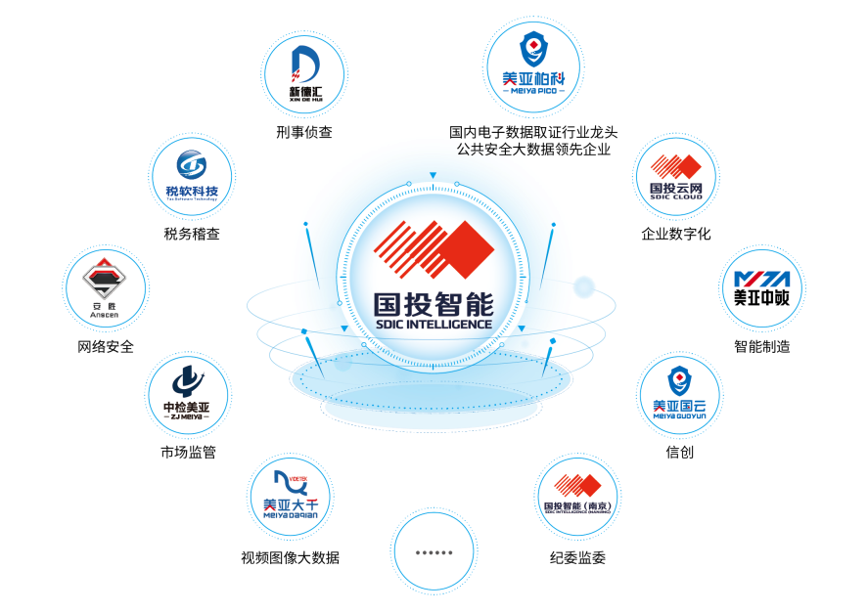
二、主要业务领域‌
国投智能拥有自主技术内核，以自主研发的大数据操作系统为技术基座，以美亚“天擎”公共安全大模型为能力引擎，布局“电子数据取证、公共安全大数据、新网络空间安全、数字政务与企业数字化”四大业务，致力于应用数字化、信息化技术，向政府机关、企事业单位提供公共安全、行政执法、社会治理及数字化转型服务。公司业务范围遍布全国各省、市、自治区及部分共建“一带一路”国家，其中自主研发的“美亚鉴真平台”微信小程序是全国唯一接入各类政务平台以及覆盖最广的深度合成生成内容检测小程序，电子数据取证业务中国市场份额连续十年排名第一，公共安全大数据业务覆盖全国1/3的省份。
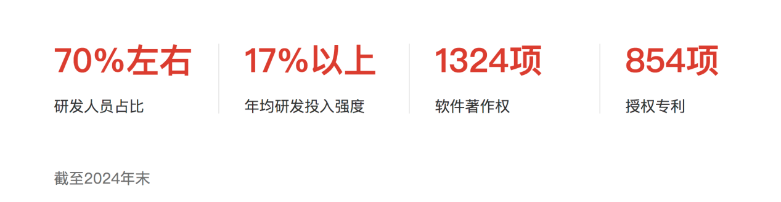

三、主要荣誉
创新是国投智能发展的主要引擎。公司坚持“创新即研发、研发即投资”，近十年年均研发费用占比营业收入17%以上，科技创新成果显著：截至2025年6月30日，公司共取得授权专利854项，有效注册商标135项，软件著作权1324项；参与起草制定《人工智能生成合成内容标识办法》及配套国家强制标准GB45438-2025《网络安全技术人工智能生成合成内容标识方法》等29项国家标准、41项行业标准、18项地方标准。被认定为“国家高新技术企业”“国家规划布局内重点软件企业”“国家知识产权示范企业”“国家企业技术中心”；获评“国家科学技术进步奖二等奖”“公安部科学技术奖一等奖”“中国软件和信息技术服务综合竞争力百强企业”、全国网络安全企业50强、福建省质量奖等；设立“博士后工作站”“福建省院士专家工作站”等机构，承担国家发改委高技术产业化专项、国家重点研发专项、国家“十二五”科技支撑计划项目等科技计划项目共60余项。
四、相关案例
国投智能具备一流的网络与信息安全技术能力和丰富的安全攻防经验，拥有一支百余人的国家级网络安全保障实战团队。曾作为网络安全核心保障单位参与全国两会、厦门金砖会晤、北京“一带一路”高峰论坛、杭州G20峰会、北京奥运会、北京冬奥会、世界互联网大会、成都大运会、杭州亚运会等国家大型活动的信息安全保障工作。在打击治理电信网络诈骗犯罪等重大案事件中提供技术协助，得到国家相关部门的高度评价；多位国家领导人莅临公司，对公司取得的成绩给予高度肯定。
作为国投集团参与国家数字经济安全稳定发展平台，国投智能秉承“数据更智能、网络更安全”的企业使命，坚守“以客户为中心，以结果为导向，家国情怀、艰苦奋斗、持续创新、极致执行、协作共赢”的企业价值观，持续深入学习贯彻习近平总书记关于数字经济发展重要指示精神，锻造推动数字经济发展的新质生产力，在保持电子数据取证和公共安全大数据稳健发展的同时，积极培育新网络空间安全和数字政务与企业数字化两大战略性新兴业务，塑造高质量发展新动能新优势，服务国家“网络空间安全”和“数字中国”战略，力争成为全球领先的数据智能与安全服务公司。
